|  |  |
| --- | --- |
| Ảnh con đường quanh co và cây  TÌM HIỂU VỀ GPS-SIM28M |  |

Nội dung

Phần 1: GPS là gì? 3

Phần 2: Sơ lược chuẩn NMEA-1083? 4

❖ Khái niệm: 4

❖ Truyền dữ liệu: 4

❖ Phương thức định dạng dữ liệu 5

❖ Talker Identifier: ( nhận dạng thiết bị ) 5

Phần 3: Các định dạng bản tin dữ liệu chuẩn NMEA-SIM28M? 7

Phần 4: Đọc dữ liệu từ SIM28M 16

# Phần 1: GPS là gì?

* Khái niệm:
  + - GPS: global positioning system: hệ thống định vị toàn cầu.
    - Là hệ thống xác định vị tí dựa trên vị trí của các vệ tinh nhân tạo do Bộ Quốc phòng Hoa Kỳ thiết kế, xây dựng, vận hành và quản lý.
    - Trong cùng 1 thời điểm, tọa độ của một điểm trên mặt đất sẽ được xác định nếu xác định được khoảng cách tới ít nhất 3 vệ tinh.
* Cách hoạt động:
  + - GPS bao gồm 27 vệ tinh quay xung quanh Trái Đất, 24 vệ tinh hoạt động, 3 vệ tinh để dự phòng. Cách sắp đặt các vệ tinh sao cho khi đứng dưới mặt đất có thể nhìn được ít nhất 3 vệ tinh
    - Các vệ tinh bay xung quanh Trái Đất hai lần trong 1 ngày theo quỹ đạo rất chính xác và phát tín hiệu có thông tin xuống Trái Đất.
    - Các máy thu nhận thông tin này và bằng phép lượng giác tính được chính xác vị trí người dùng.
    - Bản chất: máy thu so sánh thời gian tín hiệu phát đi từ vệ tinh và thời gian thu lại tín hiệu để biết được khoảng cách tới máy thu. Tương tự đo với nhiều vệ tinh khác máy thu sẽ tính được vị trí người dùng và hiển thị lên bản đồ điện tử của máy.
    - Máy thu nhận ít nhất tín hiệu của 3 vệ tinh để tính ra được vị trí 2 chiều gồm kinh độ và vĩ độ. Nếu nhận được của 4 vệ tinh thì máy thu có thể tính được cả chiều cao.

# Phần 2: Sơ lược chuẩn NMEA-1083?

* Khái niệm:
  + - Là tiêu chuẩn kỹ thuật cho giao tiếp kết hợp điện với tín hiệu thông tin liên lạc cho các thiết bị hàng hải ( bao gồm GPS và các thiết bị khác..)
    - Được xây dựng bởi Hiệp hội Điện tử Hàng hải Quốc gia Mỹ
* Truyền dữ liệu:
  + - Hỗ trợ truyền dữ liệu nối tiếp 1 chiều từ 1 “talker” đến 1 hoặc nhiều “listener”.
    - Dữ liệu ở dạng ASCII có thể in và có thể bao gồm các thông tin về vị trí, tốc độ, chiều cao…Một bản tin có thể từ 11 đến max là 79 ký tự, truyền tải không thường xuyên hơn 1 lần 1 giây.

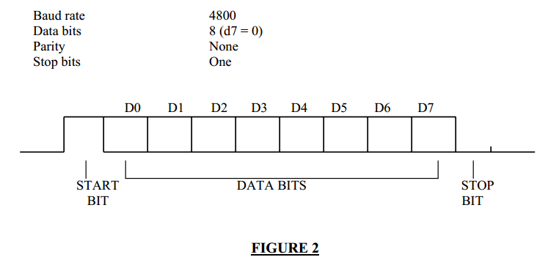

* + - Tốc độ baud chuẩn là 4800
    - Theo sau là 8bit dữ liệu
    - Không parity
    - 1 stop bit
* Phương thức định dạng dữ liệu
  + Ký tự: ASCII
    - Ký tự dành riêng: 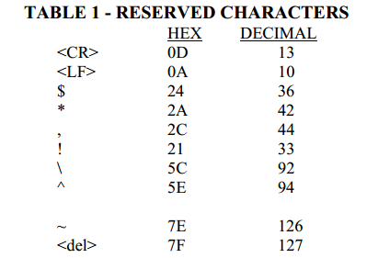
    - Ký tự hiển thị được( từ 32 đến 127)
    - Ký tự không được định nghĩa: các ký tự khác ngoài 2 loại trên
  + Các trường:
    - Trường địa chỉ: là trường đầu tiên trong bản tin và sau “$”
    - Trường dữ liệu: theo sau dấu phân cách “,” là các ký tự hiển thị được, trường dữ liệu có thể là trường NULL: không có dữ liệu, không có ký tự nào
    - Trường checksum: bao gồm 2 ký tự mã hexa được gửi ở tất cả các bản tin, là trường cuối cùng của bản tin được gửi đi và đứng trước là ký tự “*”
* Talker Identifier: ( nhận dạng thiết bị )

|  |  |
| --- | --- |
| Talker device | Identifier |
| Heading Track Controller (Autopilot):  +General:  +Magnetic: | AG  AP |
| Automatic Identification System | AI |
| COMMUNICATIONS:  +Digital Selective Calling (DSC):  +Data Receiver:  +Satellite:  +Radio-Telephone (MF/HF) :  +Radio-Telephone (VHF) :  +Scanning Receiver: | CD  CR  CS  CT  CV  CX |
| DECCA Navigator | DE |
| Direction Finder | DF |
| Electronic Chart System (ECS) | EC |
| Electronic Chart Display & Information System (ECDIS) | EI |
| Emergency Position Indicating Beacon (EPIRB) | EP |
| Engine room Monitoring Systems | ER |
| GLONASS Receiver | GL |
| Global Navigation Satellite System (GNSS) | GN |
| *Global Positioning System (GPS)* | *GP* |
| HEADING SENSORS:  +Compass, Magnetic  +Gyro, North Seeking  +Gyro, Non-North Seeking H | HC  HE  HN |
| Integrated Instrumentation | II |
| Integrated Navigation | IN |
| Loran C | LC |
| Proprietary Code | P |
| Radar and/or Radar Plotting | RA |
| Sounder, depth | SD |
| Electronic Positioning System, other/general | SN |
| Sounder, scanning | SS |
| VELOCITY SENSORS:  +Doppler, other/general  +Speed Log, Water, Magnetic  +Speed Log, Water, Mechanical | VD  VM  VW |
| Voyage Data Recorder | VR |
| TIMEKEEPERS, TIME/DATE:  +Atomic Clock  +Chronometer  +Quartz  +Radio Update | ZA  ZC  ZQ  ZV |
| Weather Instruments | WI |

# Phần 3: Các định dạng bản tin dữ liệu chuẩn NMEA-SIM28M?

* Định dạng chung của bản tin NMEA

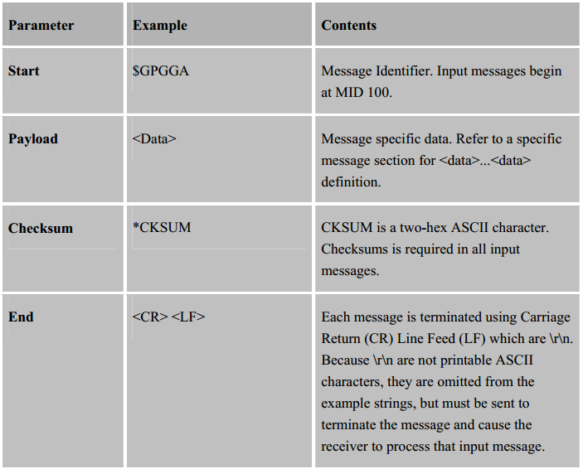

*NOTE: + mỗi bản tin được kết thúc bởi 2 ký tự không in được là \r\n

+ \r\n phải được gửi đi để thông báo kết thúc bản tin để người nhận xử lý thông điệp

+ không có trường nào là tùy chọn, chúng bắt buộc phải có

* Định dạng bản tin truyền tải:

|  |  |  |
| --- | --- | --- |
| Message | Description | Possible Talker Identifiers |
| GGA | Time, position, fix type data | GP |
| GLL | Latitude(vĩ độ), longtitude(kinh độ), UTC time of position fix and status | GP, GN |
| GSA | GNSS receive operating mode, satellites(vệ tinh) used in the position solution, and DOP values | GP, GN |
| GSV | Number of GNSS satellites in view satellite ID numbers, elevation(độ cao), azimuth(góc chỉ phương), SNR values | GP, GL |
| RMC | Time, date, position, course(quãng đường), speed data | GP, GN |
| VTG | Course, speed information relative to the ground | GP |
| ZDA | PPS timing message | GP |

* Message ID:
  + GGA: Global Positioning System Fixed Data ( dùng để nâng cao độ chính xác của vị trí )

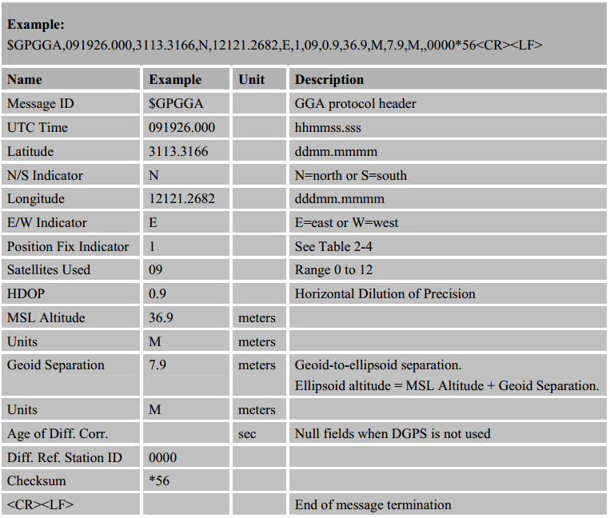

Position Fix Idicator

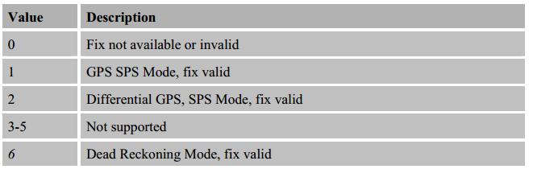

$GPGGA,091926.000,3113.3166,N,12121.2682,E,1,09,0.9,36.9,M,7.9,M,,0000*56<CR><LF>

* + - Bản tin trên sẽ được hiểu là:
      * Sử dụng bản tin dạng GGA, dữ liệu gửi lúc 09h19p26.000s
      * Vĩ độ: 31 độ 13.3166 phút Bắc
      * Kinh độ: 121 độ 21.2682 phút Đông
      * Position fix = 1: chế độ GPS SPS, giá trị cố định
      * Số vệ tinh sử dụng: 9
      * Độ chính xác của phép ước lượng: 0.9(càng nhỏ càng tốt)
      * Độ cao so với mực nước biển: 36.9m
      * Thời lượng tính bằng giây từ lần cập nhật trễ nhất: 0000
* GLL: Geographic Position- Latitude/Longtitude

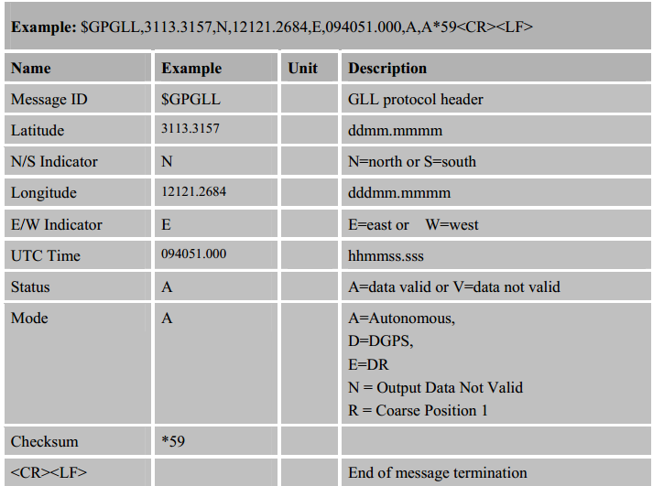

$GPGLL,3113.3157,N,12121.2684,E,094051.000,A,A*59<CR><LF>

* + - Bản tin sẽ được hiểu:
      * Chuỗi bản tin sử dụng dạng GLL
      * 31 độ 13.3157 phút Bắc
      * 121 độ 21.2684 phút Đông
      * Cập nhật lúc 09h40h51.000s
      * A: dữ liệu có hiệu lực ( = V: không có hiệu lực)
      * Chế độ: A: Autonomous, D:DGPS, E:DR, N:Output Data Not Valid(dữ liệu đầu ra ko có hiệu lực), R: coarse position 1(?)
  + GSA: GNNSS DOP and Active Satallites: chứa thông tin chi tiết về việc dò tìm vị trí, chứa thông tin về số vệ tinh đang được sử dụng

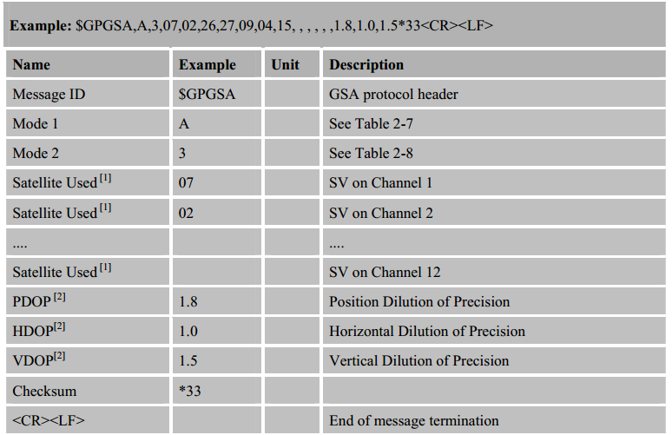

$GPGSA,A,3,07,02,26,27,09,04,15, , , , , ,1.8,1.0,1.5*33<CR><LF>

* + - Bản tin sẽ được hiểu:
      * Bản tin dạng GSA
      * A: dò tìm tự động ( =M: dò tìm thủ công)
      * 3: 3D ( >3 SVs used, =1 không fix, 2: 2D fix(<4 SVs used))
      * 07, 02,… 7 vệ tinh kênh 1, 2 vệ tinh kênh 2..( có tổng cộng 12 kênh)
      * 1.8: độ chính xác về vị trí
      * 1.0: độ chính xác theo chiều ngang
      * 1.5: độ chính xác theo chiều dọc
  + GSV: GNSS Satellites in View: dùng cho phần tích thông tin về vệ tinh

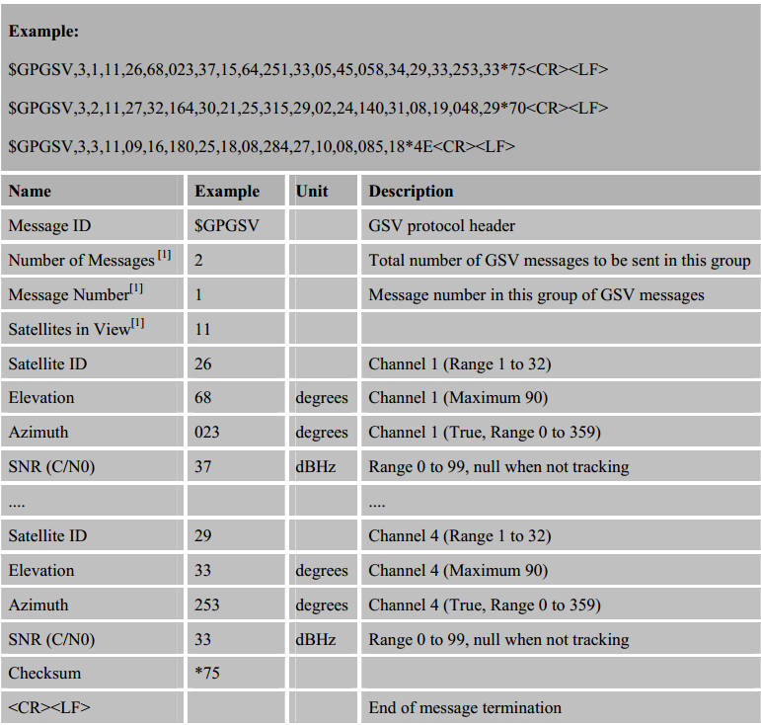

$GPGSV,3,1,11,26,68,023,37,15,64,251,33,05,45,058,34,29,33,253,33*75<CR><LF>   
$GPGSV,3,2,11,27,32,164,30,21,25,315,29,02,24,140,31,08,19,048,29*70<CR><LF>  
$GPGSV,3,3,11,09,16,180,25,18,08,284,27,10,08,085,18*4E<CR><LF>

* + - Bản tin sẽ được hiểu:
      * Chuỗi dữ liệu dạng GSV
      * 3: số lượng bản tin gửi đi theo nhóm
      * 1: số thứ tự bản tin
      * 11: số vệ tinh đang theo dõi
      * 26: mã của vệ tinh (CH1)
      * 68: độ cao tính theo độ (max là 90) (CH1)
      * 023: góc chỉ phương ( từ 0 đến 359 độ) (CH1)
      * 37: cường độ sóng vệ tinh ( tính theo dbHz) (CH1)
      * Tương tự cho đến CH4: 29, 33, 253, 33

( tổng cộng 3 bản tin sẽ có thông số của 11 vệ tinh)

* RMC: recommended minimum specific GNSS data

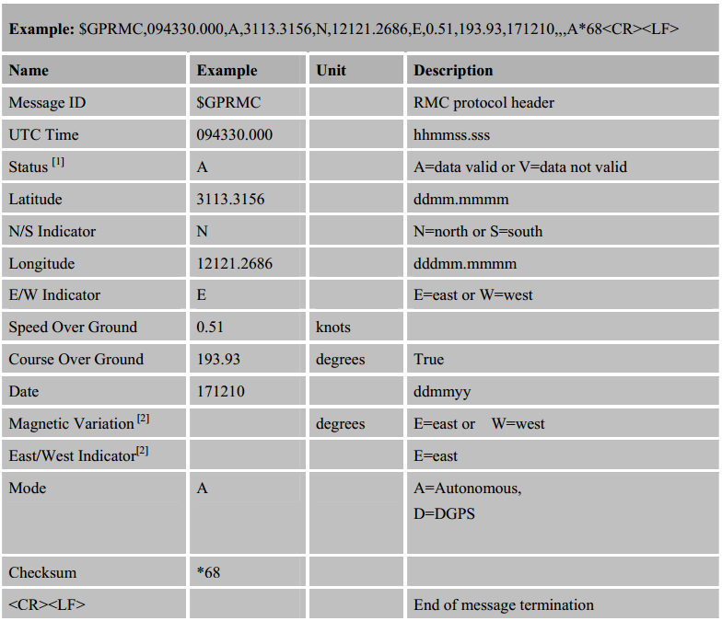$GPRMC,094330.000,A,3113.3156,N,12121.2686,E,0.51,193.93,171210,,,A*68<CR><LF>

* + - Bản tin sẽ được hiểu:
      * Chuỗi bản tin dạng RMC
      * 094330.000: dữ liệu gửi xuống lúc 09h43p30.000s
      * A: dữ liệu có hiệu lực( = V: không có hiệu lực)
      * Vĩ độ: 31 độ 13.3156 phút Bắc
      * Kinh độ: 121 độ 12.2686 phút Đông
      * Vận tốc bề mặt: 0.51 hải lý
      * Góc chỉ phương: 193.93 độ
      * 171210: ngày 17 tháng 12 năm 10
      * A: auto ( =D: DGPS)

# Phần 4: Đọc dữ liệu từ SIM28M

* Ý tưởng:
  + đọc từng ký tự
  + nhận ký tự bằng ngắt UART
  + mỗi bản tin đưa vào 1 mảng
  + kiểm tra nếu bắt đầu bằng ký tự “$” thì ra hiệu bắt đầu lấy dữ liệu của bản tin đó
  + nếu gặp ký tự “\n” thì kết thúc bản tin đó
  + Kết quả debug:

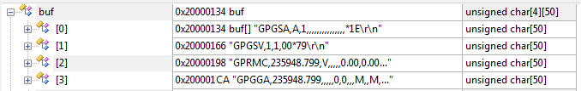

Bản tin dạng GPGSV:

